**Методический бюллетень № 2**

**ШМС предшкольного и начального обучения и воспитания**

**2017-2018 учебный год**

Информация о проведении открытых уроков в ШМС

Сроки проведения: с 22.02.2018 г.- 01.03.2018 г.

Цель:повысить мотивацию учащихся в классах предшкольного и начального образования к изучению учебных дисциплин через вовлечение их в ситуации успеха, в которых он может максимально реализовать себя как личность.

Задачи:

педагогическое сопровождение ранней профориентации в 0-4 классах в условиях специальной школы – интерната:

создание необходимых условий для повышения нравственного, интеллектуального и эмоционального самовыражения младших школьников с ограниченными возможностями в развитии;

активизация познавательной деятельности учащихся посредством дифференциации современных образовательных технологий;

развитие у учащихся умения использоватьзнания,умения,навыки,приобретенныевшколе, для решения широкого диапазонажизненных задач вразличных сферах человеческойдеятельности,вмежличностномобщенииисоциальных отношениях.

График проведения открытых уроков

|  |  |  |  |  |  |  |
| --- | --- | --- | --- | --- | --- | --- |
| № | Предмет | Сроки проведения | Время проведения | Форма проведения | Класс | Учитель |
| 1. | Математика | 22.02.18. |  | Урок | 2«А» | Иванова А.И. |
| 2. | Математика | 23.02.18. |  | Урок | 3«А» | Исакова А С. |
| 3. | Изобразительное искусство | 23.02.18. |  | Урок | 1«А» | Хасенова И.Ф. |
| 4. | Математика | 27.02.18. |  | Урок | 1«А» | Хасенова И.Ф. |
| 5. | Культура поведения | 27.02.18. |  | Урок | 3«А» | Исакова А.С. |
| 6. | Математика | 28.02.18. |  | Урок | «0» | Цисарук Е.Н. |
| 7. | Математика | 01.03.18. |  | Урок | 4 «А» | Жданова И.В. |

С 22.02. 2018 г.- 01.03.2018 года прошли открытые уроки в ШМС предшкольного и начального обучения и воспитания. Все педагоги приняли активное участие в организации и проведении недели и вовлекли в творческий процесс учащихся.

Все уроки прошли согласно намеченному плану и включали проведение уроков математики, культуры поведения и изобразительного искусства.

 Все запланированные уроки проведены на высоком методическом уровне, цель и задачи проведения открытых уроков достигнуты. Применение нетрадиционных форм обучения позволило значительно расширить поля деятельности учителя, отойти от строгих рамок проведения традиционного урока. Разнообразие форм проведения уроков способствовало повышению познавательной активности учащихся, помогли создать атмосферу непринужденности, увлекли младших школьников.

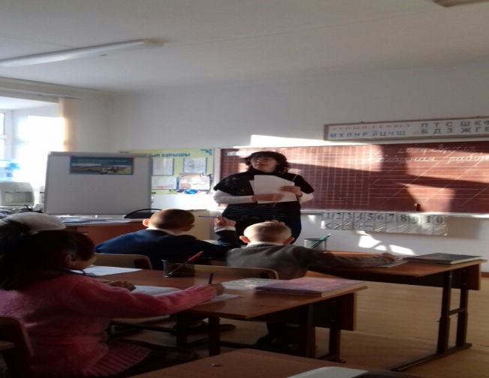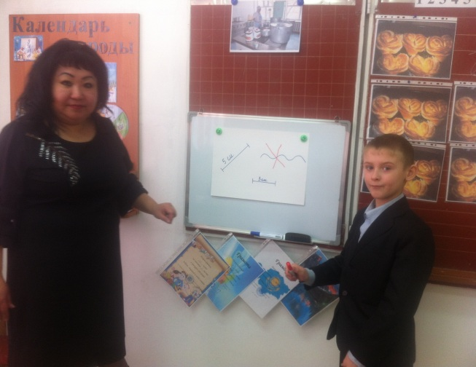

Урок математики. Урок математики

Учитель: Иванова А.И. Учитель: Исакова А.С.

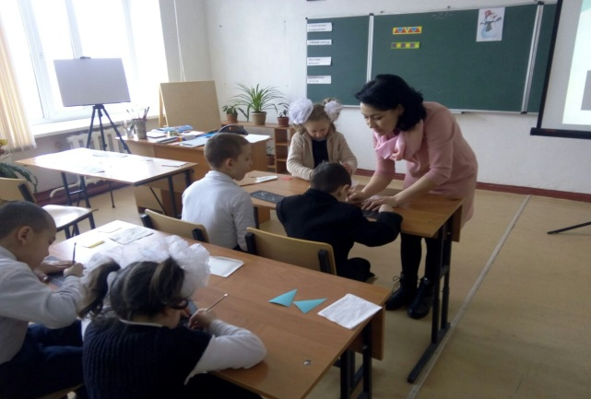 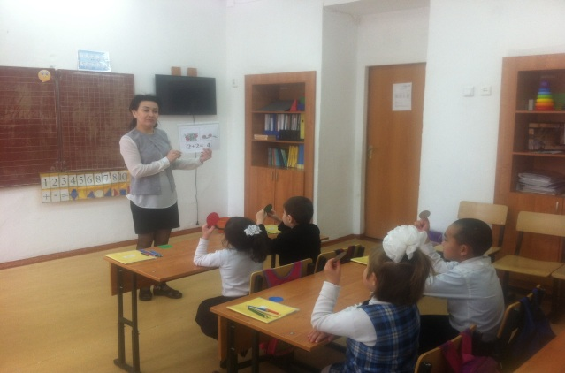

Урок изобразительного искусства Урок математики   
Учитель: Хасенова И.Ф Учитель: Хасенова И.Ф.

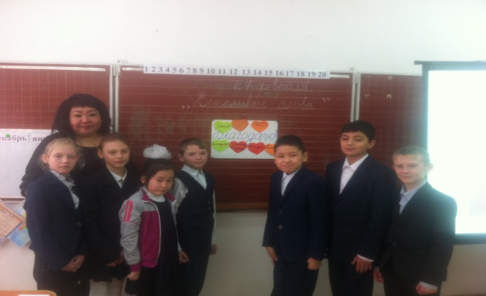 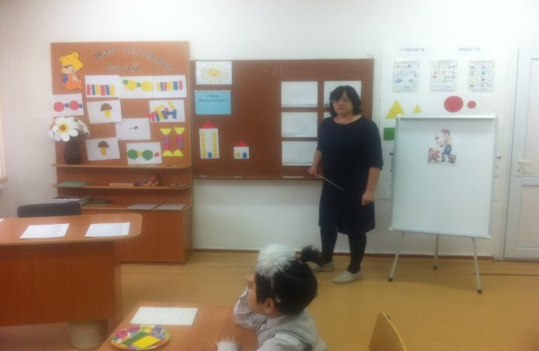

Урок культуры поведения Урок математики

Учитель: Исакова А.С. Учитель: Цисарук Е.Н.

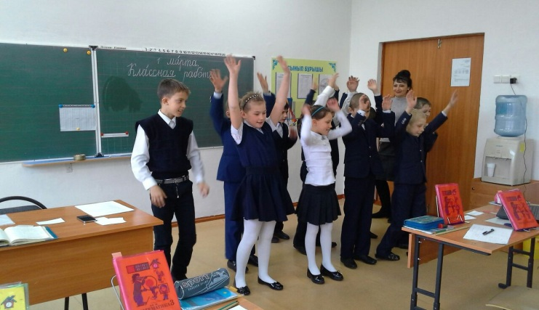

Урок математики

Учитель: Жданова И.В.